PENERAPAN PRINSIP AL-IJTIHAD FII-SHIHAH: EDUKASI RIMPANG INFUSED WATER HALAL UNTUK KESEHATAN PARU-PARU BAGI SISWA

MA ASSHODIQIYAH

Inesya Febrianing Rizki¹, Dwi Endah Kusumawati¹, Asih Puji Lestari,¹

Shakira Rabaha Kamali², Mirda Cuma²
¹Program Studi Pendidikan Profesi Apoteker, Fakultas Farmasi, Universitas Islam Sultan Agung, Semarang, Jawa Tengah ²Program Studi Sarjana Farmasi, Fakultas Farmasi, Universitas Islam Sultan Agung, Semarang, Jawa Tengah
E-mail: inesyafr@gmail.com

Abstrak
Permasalahan paru-paru adalah gangguan kesehatan yang dapat terjadi karena adanya polusi udara dan kebiasan hidup kurang sehat seperti merokok. Angka gangguan saluran nafas di negara tinggi polusi udara, seperti Indonesia dilaporkan sangat tinggi dan dapat mengganggu produktifitas masyarakat. Salah satu kelompok usia yang rentan terhadap ganguan paru-paru adalah remaja. Kegiatan pengabdian kepada masyarakat ini bertujuan untuk meningkatkan pengetahuan dan keterampilan siswa dalam menjaga paru-paru. Metode yang digunakan meliputi ceramah, diskusi interaktif, dan demonstrasi pembuatan produk. Evaluasi dilakukan melalui pretest-posttest dan observasi partisipasi peserta. Hasil kegiatan menunjukkan adanya peningkatan pengetahuan siswa mengenai bahaya polusi udara, manfaat rimpang infused water, dan kandungan rimpang. Kandungan rimpang kaya akan antioksidan dapat meningkatkan kesehatan paru-paru. Kegiatan ini efektif dalam meningkatkan literasi kesehatan remaja dan diharapkan dapat menjadi model edukasi berbasis praktik dalam upaya preventif gangguan kesehatan paru-paru di lingkungan sekolah.
Kata kunci: ISPA, paru-paru, rimpang, antioksidan, infused water

Abstract
Lung problems are health conditions that can arise due to air pollution and unhealthy lifestyle habits such as smoking. The incidence of respiratory tract disorders in countries with high levels of air pollution, such as Indonesia, is reported to be very high and can hinder public productivity. One age group particularly vulnerable to lung disorders is adolescents. This community service initiative aims to enhance pupils’ knowledge and skills in maintaining lung health. The methods employed included lectures, interactive discussions and demonstrations of product preparation. Evaluation was carried out through pre- and post-tests and observation of participants’ engagement. The results of the activity showed an increase in students’ knowledge regarding the dangers of air pollution, the benefits of rhizome-infused water, and the nutritional content of rhizomes. Rhizomes are rich in antioxidants, which can improve lung health. This activity was effective in improving adolescents’ health literacy and is expected to serve as a model for practice-based education in the preventative management of lung health disorders within the school environment.
Keywords: upper respiratory tract infection (URTI), lungs, rhizomes, antioxidants, infused water

PENDAHULUAN

Al-ijtihad fi shihah adalah penerapan ijtihad (usaha sungguh-sungguh dan gigih untuk menetapkan hukum syariat) dalam bidang kesehatan (shihah), yang mengacu pada prinsip-prinsip syariah untuk menjawab persoalan kesehatan yang tidak diatur secara eksplisit dalam Al-Qur'an dan Hadis. Prinsip utama al-ijtihad fi shihah adalah melakukan penalaran mendalam dan komprehensif berdasarkan sumber-sumber hukum Islam (Al-Qur'an, Hadis, ijma’, dan qiyas), serta mempertimbangkan kemaslahatan umat dan keadaan faktual dalam dunia kesehatan (Janah1 & Ummah, 2024).

Ijtihad fi shihah berperan penting untuk menetapkan solusi dan kebijakan yang tidak hanya efektif secara medis, tetapi juga sesuai dengan nilai-nilai dan prinsip syariah. Prinsip-prinsip ijtihad yang digunakan antara lain qiyas (analogi hukum), istihsan (pertimbangan kemaslahatan), istishab (memperkuat hukum yang sudah berlaku), dan maslahah mursalah (kepentingan umum). Dengan demikian, ijtihad fi shihah menjadi sarana untuk mengintegrasikan pengetahuan kesehatan modern dengan nilai-nilai Islam, sehingga keputusan yang diambil dapat menjaga kesehatan umat sekaligus menjaga kemaslahatan sosial (Janah & Ummah, 2024)

Dalam konteks kesehatan, ijtihad fi shihah sangat relevan, terutama dalam menangani persoalan medis yang kompleks seperti gangguan paru-paru. Gangguan paru-paru dapat disebabkan oleh berbagai faktor, antara lain polusi udara, asap rokok, debu, zat kimia berbahaya, serta infeksi bakteri dan virus(Nurcandra, 2023). Apabila paru-paru terganggu, berbagai penyakit seperti Infeksi Saluran Pernapasan Akut (ISPA) dapat muncul, yang sering ditandai dengan batuk, sesak napas, dan demam (Aryanta & Maharani, 2023).

Dalam upaya pencegahan dan penanganan gangguan paru-paru, infused water, air yang diinfus dengan bahan alami seperti buah, sayur, dan rimpang dapat membantu menjaga kesehatan saluran pernapasan dan kecukupan air karena kandungan antioksidan dan vitamin yang terdapat dalam bahan-bahan tersebut (Kamarudin et al., 2023). Infused water bukan pengganti terapi medis, konsumsi rutin dapat menjadi bagian dari gaya hidup sehat yang mendukung kesehatan paru-paru (Taufiq, 2025) , sejalan dengan prinsip al-ijtihad fi shihah yang mendorong penggunaan metode yang sahih dan bermanfaat dalam menjaga kesehatan umat berdasarkan nilai-nilai syariah dan kemaslahatan umum. Kegiatan ini diharapkan mampu untuk meningkatakan pengetahuan Siswa MA Asshodiqiyah sehingga dapat mendorong gaya hidup sehat dengan prinsip al-ijtihad fi sahihah.

METODE PELAKSANAAN
Kegiatan PKM ini dilaksanakan di MA Asshodiqiyah Semarang dengan sasaran siswa kelas XI. Siswa yang terlibat berada di usia 14-18 tahun. Pada kategori usia ini merupakan kelompok usia yang rentang mengalami perburukan paru-paru akibat gaya hidup dalam pergaulan seprti merokok dan lingkungan sekolah yang sangat tinggi polusi udaranya.
Kegiatan pengabdian ini terlaksana pada Desember 2025 di MA Asshodiqiyah yang diikuti 19 siswa pada jenjang kelas XI. Tahapan pelaksanaan kegiatan adalah sebagai berikut:
(1) Penentuan waktu pelaksanaan pengabdian dengan koordinasi antara tim pengabdian dengan pihak madrasah
(2) Tim pengabdian menyusun instrumen dan materi yang akan disampakaian saat kegiatan
(3) Tim pengabdian mengadakan alat dan bahan
(4) Tim melakukan penyuluhan pentingnya menjaga paru-paru prinsip al-ijtihad fii-shihah dan manfaat rimpang bagi paru-paru.
(5) Peragaan pembuatan rimpang infused water halal oleh tim pelaksana
(6) Praktek mandiri oleh siswa dalam pembuatan rimpang infused water halal
(7) evaluasi dan refleksi kegiatan.
Evaluasi dilakukan untuk mengetahui efektifitas kegiatan bagi peningkatan pengetahuan siswa. Pengujian efektifitas dilakukan dengan memberikan lima butir soal pre-post berupa pilihan ganda. Siswa akan mendapatkan 2 poin nilai jika menjawab benar dan 0 jika salah, sehingga rentang nilai pada uji ini adalah 0-10. Indikator yang diukur meliputi: (1) Pentingnya kesehatan paru-paru (2) peran antioksidan pada rimpang dalam menjaga kesehatan paru-paru (3) pemahaman tentang bahan dan prosedur pembuatan infused rimpang yang aman (4) risiko polusi udara pada paru-paru (5) prinsip kesungguhan dalam menjaga kesehatan paru-paru.

Penilain efektifitas dilakukan dengan cara menganalisis rata-rata skor pre-test dan post test, serta persentase siswa yang mengalami peningkatan nilai setelah mendapatkan materi penyuluhan. Kemampuan siswa dalam praktik juga dilakukan dengan cara pengamatan langsung selama proses praktik. Aspek yang dinilai pada saat praktik dilihat dari (1) kemampuan siswa dalam pmncucian bahan secara tepat; (2) kemampuan siswa dalam memotong rimpang (3) kebersihan siswa dalam menjaga kebersihan alat dan wadah yang digunakan. Diskusi langsung atas rangkaian proses pembuatan rimpang infused water dilakukan setelah selesai praktik dan pengulasan terhadap setiap tahap yang dilakukan serta alasan-alasan ilmiah disetiap tahapan. Pokok bahasan utama yang didiskusikan adalah terkait kebersihan, manfaat rimpang dan aspek kehalalan.

HASIL DAN PEMBAHASAN

Kegiatan peningkatan pengetahuan para siswa dan siswi di ponpes asshodiqiyah pada hari jumat tanggal 22 Desember 2025, diawali dengan pelaksanaan Pretest dengan waktu 5 menit dengan materi mengenai prinsip Al-Ijtihad Fii-Shihah yang diaplikasikan dalam mengonsumsi infused water untuk kesehatan paru-paru. Pada pretest didapatkan nilai rata – rata yang didapatkan 6, dengan niliai tertinggi adalah 8 dan nilai terendah adalah 4. Rincian nilai pretest adalah sebagai berikut :5 murid mendapat nilai 8, 9 murid mendapat nilai 6, 5 murid mendapat nilai 4. Nilai ini menunjukkan kurangnya pemahaman para sisw dan siswi terkait pentingnya menjaga pari-paru dan manfaat rimpang infused water. Berikut :

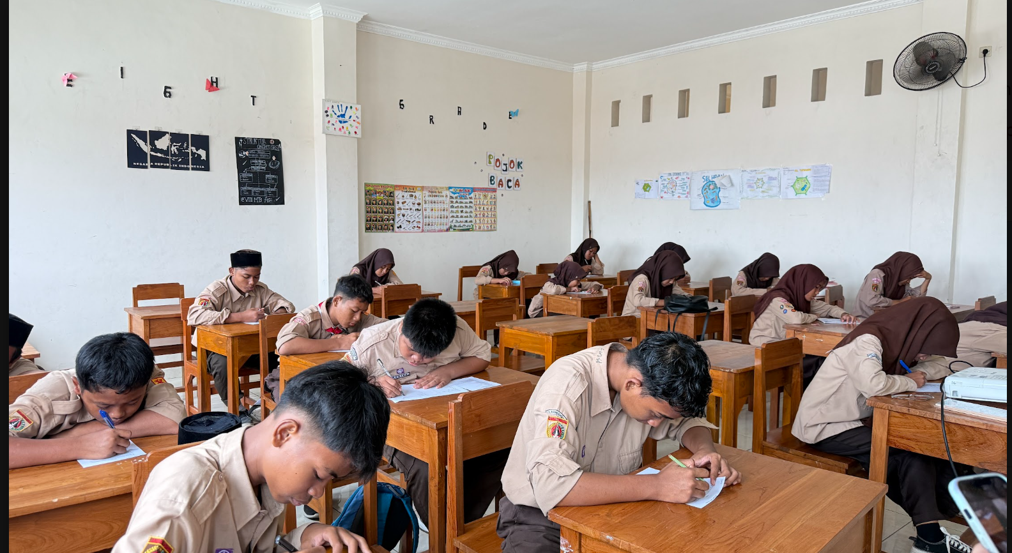
Gambar 1. Dokumentasi pelaksanaan pretest
Setelah dilakukan pretest dilanjutkan dengan pemaparan materi berupa powerpoint dengan warna dan desain yang menarik menjelaskan prinsip Al-Ijtihad Fii-Shihah yang diterapkan dalam menjaga kesehatan paru, dengan dijelaskan penyebab gangguan paru-paru , cara pencegahannya, dan alasan untuk menjaga kesehatan paru-paru dengan menggunakan infused water. Setelah dilakukan pemaparan materi dilakukan demonstrasi pembuatan rimpang infused water. Pada saat demonstrasi, mahasiswa juga diberikan edukasi bahwa salah satu rimpang yang digunakan ahe merah (Zingiber officinale Var. Rubrum) memiliki efek anti-inflamasi dan antioksidan. Dengan aktivitas antiiflamasi yang dimiliki jahe merah, dapat meredakan gejala inflamasi pada paru-paru(Masyithah et al., 2023).
Sebagaian siswa memerluhkan penjelasan tambahan terkait antioksidan dan inflamasi, sehingga tim pelaksana memberikan penjelasan tambahan. Selain jahe merah, yang digunakan adalah kunyit, sereh, jeruk nipis. Pada saat pembuatan tidak terjadi kendala besar, Siswa hanya kesulitan saat mengupas rimpang. Setelah demonstrasi dilakukan diskusi berupa tanya jawab dimana siswa yang bertanya ataupun menjawab akan diberikan reward. Dimana reward ini untuk membangun semangat dan mengapresiasi siswa atas partisipasi dan antusiasme didalam kelas.
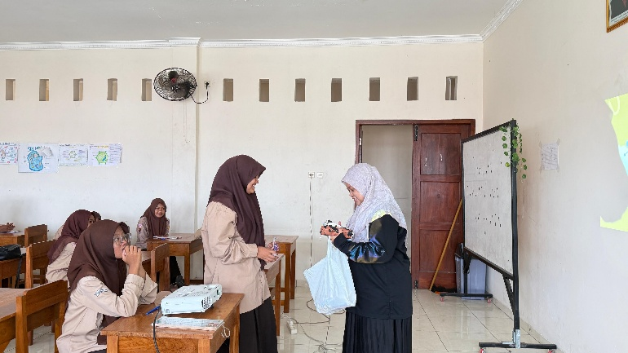
Gambar 2. Dokumentasi sesi diskusi

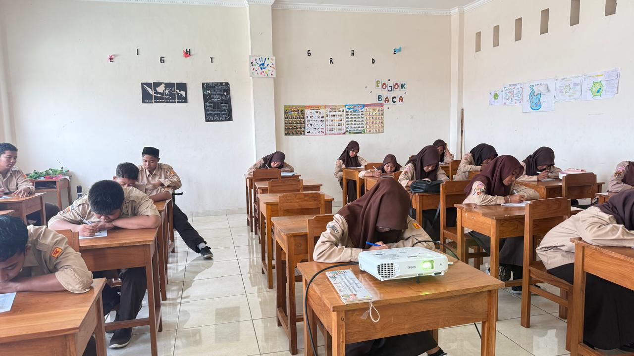
Gambar 3. Dokumentasi sesi post-test

Setelah melakukan sesi diskusi dilanjutkan postes pilihan ganda selama 5 menit, didapatkan hasil postest didapatkan nilai rata – rata 8. Sebanyak 5 murid mendapat nilai 10, 9 murid mendapat nilai 8, 5 murid mendapat nilai 6. Yang dimana nilai rata – rata postest yang didapat menunjukkan para siswa memahamani materi yang telah disampaikan. Kenaikkan

KESIMPULAN

Berdasarkan hasil kegiatan edukasi rimpang infused water untuk kesehatan paru-paru yang dilaksanakan kepada siswa dan siswi dapat disimpulkan bahwa kegiatan ini berjalan dengan baik dan memberikan dampak positif terhadap peningkatan pengetahuan serta pemahaman peserta mengenai pentingnya menjaga kesehatan paru-paru. Siswa dan siswi menunjukkan antusiasme yang tinggi selama kegiatan berlangsung, serta mampu memahami manfaat rimpang infused water sebagai bagian dari upaya promotif dan preventif dalam mendukung kesehatan sistem pernapasan. Melalui penyampaian materi yang interaktif dan kolaboratif lintas profesi kesehatan, siswa dan siswi tidak hanya memperoleh pengetahuan teoritis, tetapi juga keterampilan praktis dalam pembuatan dan konsumsi infused water yang aman dan benar. Secara keseluruhan, kegiatan edukasi ini diharapkan dapat mendorong perubahan perilaku positif dan penerapan gaya hidup sehat sejak dini, khususnya dalam menjaga kesehatan paru-paru secara berkelanjutan.

DAFTAR PUSTAKA
Aryanta, I. W. R., & Maharani, , Shinta Enggar. (2023). DAMPAK BURUK POLUSI UDARA BAGI KESEHATAN DAN CARA MEMINIMALKAN RISIKONYA. JURNAL ECOCENTRISM, 3(2), 47–58.
Janah¹, S., & Ummah, R. (2024). IJTIHAD: SEBUAH SOLUSI DALAM HUKUM ISLAM. ALMANAR: Jurnal Fakultas Agama Islam, 02(01), 142–152.
Kamarudin, A. P., Susanti, Z., Harahap, V. S., Sabirin, S., Subhan, S., Yuniara, R., & Khadijah, K. (2023). Pelatihan Pembuatan Infused Water sebagai Upaya Mengatasi Dehidrasi dan Detoksifikasi Tubuh. Kontribusi: Jurnal Penelitian Dan Pengabdian Kepada Masyarakat, 3(2), 193–206. https://doi.org/10.53624/kontribusi.v3i2.219
Masyithah, D., Zakiah, N., Pamudi, B. F., Handayani, R., Farmasi, J., Kesehatan, P., & Aceh, K. (2023). Manfaat Famili Zingiberaceae Sebagai Imunomodulator Covid-19; (Literatur Review). Jurnal Ilmiah Farmasi Simplisia, Juni, 2023(1), 1–9.
Nurcandra, F. (2023). Identifikasi Faktor-Faktor yang Mempengaruhi Penurunan Fungsi Paru Masyarakat di Sekitar Pembangkit Listrik Tenaga Uap. Jurnal Biostatistik, Kependudukan, Dan Informatika Kesehatan, 4(1). https://doi.org/10.7454/bikfokes.v4i1.1052
Taufiq. (2025). Manfaat Infused Water dalam Mendukung Sistem Imun. Mutiara Pendidikan Dan Olahraga, 2(4), 108–114. https://doi.org/10.61132/mupeno.v2i4.582

;

